SVEUČILIŠTE U ZAGREBU
FAKULTET ELEKTROTEHNIKE I RAČUNARSTVA

2. DOMAĆA ZADAĆA IZ OBJEKTNOG OBLIKOVANJA
IZRADA ZAHTJEVA ZA PROJEKT
Dorijan Cirkveni
Josipa Tomić
Renato Uštar
Filip Vale

Zagreb, siječanj 2021.
Sadržaj

1. Design story 1
2. Obrasci uporabe 4
3. Model 14
4. Specifikacija API-ja 15
4.1. Kratki opis 15
4.2. „Endpoints“ 16
4.2.1. „Appointment Requests“ 16
4.2.2. „Appointments“ 18
4.2.3. „Lessons“ 21
4.2.4. „Members“ 23
4.2.5. „Memberships“ 25
4.2.6. „MembershipTypes“ 27
4.2.7. „Transactions“ 29
4.2.8. „User“ 32
5. „Mockup“ ekrani 36
5.1. Desktop aplikacija 36
5.2. Web aplikacija 36
5.3. Mobilna aplikacija 37

Design story
Ideja našeg projekta dolazi od člana tima polaznika škole gitare koji je kroz razgovore s voditeljem škole saznao da se u njegovoj školi upravljanje polascima i članovima vrši uz pomoć proračunskih tablica u Excelu. Takve su tablice lokalno pohranjene i kao takve podložne gubitku podataka te zbog svoje veličine predstavljaju problem za korištenje. Ovaj projekt ponudio bi rješenje vođenja „škole gitare“ kroz web, desktop i mobilnu aplikaciju dostupnu učenicima, učiteljima i javnosti.
Desktop aplikacija koristiti će se isključivo unutar škole za administrativne potrebe – organizaciju, vođenje nastave te bilježenje dolazaka i članarina.
Mobilna aplikacija namijenjena je isključivo korisnicima koji su polaznici škole – učenicima, za pregled školarina i nadolazećih termina.
Web aplikacija sastojala bi se od dvije glavne komponente. Te komponente bile bi podijeljene u dio dostupan javnosti te dio dostupan registriranim korisnicima. Javno dostupni dio sastojao bi se od naslovnice koja daje kratku informaciju o školi i njezinim voditeljima. Dostupne bi bile i informacije o grupama te cjenik.
Za pristup ostalim komponentama korisnik mora biti registriran i njegova registracija mora biti prihvaćena od administratora ako se registrira kao učitelj te od učitelja ako se registrira kao učenik. Za registraciju novog računa, sustavu je potrebno predati sljedeće podatke:
- ime
- prezime
- e-mail adresa
- lozinka
Svi registrirani korisnici imaju omogućen pregled svog profila u kojem se nalaze svi njihovi podaci. Korisnici imaju mogućnost upravljanja korisničkim računom, oni mogu mijenjati lozinku, e-mail, i ostale osobne podatke. Registrirani korisnici mogu izvršavati ulogu:
- učenika
- učitelja
- administratora
Korisnici kojima je dodijeljena uloga učenika imaju mogućnost obavljanja sljedećih aktivnosti:
- Pregled plaćenih i neplaćenih članarina. Učeniku je prikazana tablica iz koje se vidi način pohađanja nastave (grupno ili individualno), mjesec i godina održane lekcije, cijena te status članarine (plaćeno ili neplaćeno).
- Rezervacija termina. U okviru korisničkog profila, učenik ima i kalendar u kojem se nalazi datum i vrijeme sljedeće rezervirane lekcije. Korisnik ima mogućnost zakazivanja termina odabirom vremena na kalendaru, a kada učitelju pristigne zahtjev on taj termin može odobriti ili se pak putem e-maila dogovoriti s učenikom za drugi termin. Individualni termini odvijaju se jednom tjedno na određeni dan, dok se grupni termini odvijaju ostalih dana. Grupnim lekcijama dozvoljen je pristup do 4 učenika. Postupak odobravanja opisan je kod uloge učitelja.
- Pregled prošlih lekcija. Učenik u tabličnom prikazu ima uvid u odrađene lekcije. Odabirom jedne otvara se prozor u kojem je naveden naziv te lekcije, napomene, zadatke vezane uz lekciju te ovdje učenik ima opciju preuzimanja materijala.
- Preuzimanje materijala vezanih uz prošle lekcije. Kao što je navedeno u prethodnoj stavci, učenik ima mogućnost preuzimanja materijala u komprimiranom obliku s ciljem uštede na prostoru i prijenosom više datoteka u obliku jedne.
- Promjena načina pohađanja nastave. U okviru upravljanja korisničkim računom, učeniku je omogućena promjena načina pohađanje nastave – grupni ili individualni termini. Ova promjena postaje važeća na kraju tekućeg mjeseca.
Korisnici s ulogom učitelja mogu obavljati sljedeće radnje:
- Pregled termina. Termini učitelja vidljivi su u njegovom kalendaru.
- Pregled obrađenih lekcija. Učitelju se nudi pregled lekcija za učenike u prvom sljedećem terminu, a učitelj ima i uvid u lekcije van sljedećeg termina.
- Upis termina u kalendar. Klikom na određeno vrijeme u kalendaru, u sustav se upisuje novi termin za učenika.
- Slanje vježbi ili materijala za lekcije. Završetkom lekcije, učitelj upisuje temu, napomene i zadatke te prilaže datoteku s materijalima. Učeniku tako te informacije postaju dostupne nakon prijave u sustav.
- Potvrda rezervacija termina. Učitelju je ovo vidljivo u obliku tablice u kojoj se nalaze svi zahtjevi te nastavnik ovdje ima mogućnost odobravanja zatraženih termina.
- Upis članarine. Učitelj u obliku forme upisuje mjesec i godinu, učenika te tarifu prema kojoj učenik plaća članarinu.
- Potvrda plaćene članarine. Ovdje se radi o formi u kojoj učitelj upisuje učenika, mjesec i godinu za koji je uplata pristigla.
Korisnici u ulozi administratora mogu obavljati sljedeće radnje:
- Pregled (ne)plaćenih članarina. Administratoru je vidljiva tablica s imenima i prezimenima učenika, mjesecom i godinom u kojoj su lekcije odrađene, vrsta tarife te status članarine (plaćeno ili neplaćeno).
- Kalendar cijele škole. Administrator ima uvid u termine svih nastavnika. Za potrebe projekta, škola gitare nalazi se na jednoj lokaciji.
- Kontakt polaznika. Ovdje je riječ o tablici s imenom, prezimenom i kontaktom učenika. Administrator ima mogućnost pretraživanja polaznika škole.
- Dodavanje i uklanjanje učitelja i učenika. U obliku forme, administrator koristi e-mail adresu kako bi se jedinstveno odredio račun koji se uklanja iz sustava.
- Potvrđivanje učitelja. U obliku tablice, administrator ima uvid u popis učitelja koji čekaju potvrdu da im se dodijeli uloga učitelja.
Vrijedi dodati da jedan korisnik istovremeno može biti administrator i učitelj.

Obrasci uporabe
Sustav pokriva niz obrazaca uporabe koji su potrebni za jednostavno i učinkovito upravljanje radom škole gitare.

UC1 – Pregled općih informacija o školi
- Glavni sudionik: Neregistrirani korisnik, učitelj, učenik, Administrator
- Cilj: Saznati opće informacije o školi
- Sudionici:
- Preduvjet: Korisnik je otvorio početnu stranicu
- Opis osnovnog tijeka:
- Korištenjem izbornika korisnik pregledava stranice koje sadrže osnovne informacije o školi gitare: cjenik, kontakt, česta pitanja, način održavanja nastave (grupno ili individualno)

UC2 – Registracija
- Glavni sudionik: Neregistrirani korisnik
- Cilj: Registracija korisnika
- Sudionici: Baza podataka
- Preduvjet: Korisnik je pristupio stranici „Registracija“
- Opis osnovnog tijeka:
  - Korisnik upisuje podatke
  - Korisnik odabire ulogu
  - Korisnik unosi podatke vezane uz odabranu ulogu
  - Korisnik traži registraciju
  - Korisnik dobiva mail za potvrdu e-mail adrese
  - Korisnik je preusmjeren na stranicu „Čekanje na potvrdu“
  - Korisnik je preusmjeren na početnu stranicu
- Opis mogućih odstupanja:
1.a Upisani neispravni podaci
1. Ponovna registracija sa ispravnim podacima
2.a Korisnik nije dobio mail za potvrdu
1. Korisnik traži ponovno slanje mail-a

UC3 – Prijava
- Glavni sudionik: Administrator, učitelj, učenik
- Cilj: Prijava Administratora, učitelja ili učenika
- Sudionici: Baza podataka
- Preduvjet: Korisnik je registriran
- Opis osnovnog tijeka:
  - Korisnik unosi podatke za prijavu
  - Potvrda o ispravnosti unesenih podataka
  - Korisnik dobiva pristup korisničkim funkcijama
- Opis mogućih odstupanja:
1.a Uneseni neispravni podatci za prijavu
1. Sustav obavještava korisnika o neuspjeloj prijavi i traži ponovni upis podataka
1.b Korisnik je zaboravio lozinku
1. Korisnik odabire opciju „Zaboravljena lozinka“
2. Korisnik unosi e-mail s kojim se registrirao
3. Korisnik dobiva mail za ponovno postavljanje lozinke
4. Korisnik ispunjava i potvrđuje formu za novu lozinku
1.c Korisnik nije potvrdio email adresu
1. Korisnik odabire opciju „Ponovno slanje verifikacije“
2. Korisnik unosi email s kojim se registrirao
3. Korisnik dobiva mail za potvrdu email adrese
4. Korisnik je preusmjeren na stranicu „Čekanje potvrde“
5. Korisnik je preusmjeren na početnu stranicu

UC4 – Pregled vlastitog profila
- Glavni sudionik: Administrator, učitelj, učenik
- Cilj: Pregled osobnih podataka i aktivnosti
- Sudionici: Baza podataka
- Preduvjet: Korisnik je prijavljen
- Opis osnovnog tijeka:
  - Korisnik pristupa sekciji „Profil“
  - Korisnik dobiva pregled osobnih podataka

UC5 – Brisanje korisničkog računa
- Glavni sudionik: Administrator, učitelj, učenik
- Cilj: Brisanje korisničkog računa
- Sudionici: Baza podataka
- Preduvjet: Korisnik je prijavljen
- Opis osnovnog tijeka:
- Korisnik pristupa sekciji "Profil"
- Korisnik odabire opciju "Brisanje korisničkog računa"
- Korisnik potvrđuje brisanje računa
- Korisnik je izbrisan iz baze podataka

UC6 – Promjena email-a
- Glavni sudionik: Učenik, Učitelj, Administrator
- Cilj: Promjena email-a
- Sudionici: Baza podataka
- Preduvjet: Korisnik je prijavljen
- Opis osnovnog tijeka:
- Korisnik pristupa sekciji "Upravljanje profilom"
- Korisnik zatražuje promjenu email-a
- Korisnik unosi novi email
- Korisnik dobiva potvrdnu poruku
- Opis mogućih odstupanja:
4.a Uneseni neispravni podatci za prijavu
- Sustav obavještava korisnika o neuspjeloj prijavi i zahtijeva ponovni upis podataka za prijavu

UC7 – Promjena lozinke
- Glavni sudionik: Administrator, Učitelj, Učenik
- Cilj: Promjena korisnikove lozinke
- Sudionici: Baza podataka
- Preduvjet: Korisnik je prijavljen
- Opis osnovnog tijeka:
  - Korisnik pristupa sekciji "Profil"
  - Korisnik zatražuje promjenu lozinke
  - Korisnik upisuje svoju novu lozinku
  - Lozinka je promijenjena
- Opis mogućih odstupanja:
3.a Lozinka odstupa od sigurne politike stranice
- Sustav obavještava korisnika
- Korisnik upisuje novu lozinku
- Lozinka je promijenjena

UC8 – Promjena tarife za članarinu
- Glavni sudionik: Učenik
- Cilj: Promjena tarife i načina pohađanja nastave
- Sudionici: Baza podataka
- Preduvjet: Učenik je ulogiran u sustav
- Opis osnovnog tijeka:
  - Učenik pristupa sekciji "Profil"
  - Učenik odabire željenu tarifu (individualna/grupna)
  - U bazu podataka je zapisana nova tarifa te se primjenjuje od sljedećeg mjeseca

UC9 - Prijedlog termina
- Glavni sudionik: Učenik
- Cilj: Podnijeti prijedlog za termin lekcije
- Sudionici: Baza podataka
- Preduvjet: Učenik je prijavljen
- Opis osnovnog tijeka:
  - Učenik pristupa sekciji "Kalendar"
  - Učenik zatražuje predlaganje novog termina
  - Učenik odabire željeni termin
  - Učenik potvrđuje termin
  - Prijedlog termina zapisan je u bazu podataka
- Opis mogućih odstupanja:
3.a Nema slobodnih termina u trenutnom tjednu
- Korisnik odabire drugi termin

UC10 - Pregled plaćenih i neplaćenih članarina (učenik)
- Glavni sudionik: Učenik
- Cilj: Dobiti uvid u plaćene i neplaćene članarine
- Sudionici: Baza podataka
- Preduvjet: Učenik je prijavljen
- Opis osnovnog tijeka:
  - Učenik pristupa sekciji "Članarine"
  - Učeniku se prikazuju plaćene i neplaćene članarine

UC11 – Pregled prošlih lekcija
- Glavni sudionik: Učenik
- Cilj: Omogućiti pregled prošlih lekcija
- Sudionici: Baza podataka
- Preduvjet: Učenik je prijavljen
- Opis osnovnog tijeka:
- Učenik pristupa sekciji „Lekcije“
- Učeniku se omogućava pregled prošlih lekcija
- Učenik pregledava tablicu prošlih lekcija
- Odabirom jedne od lekcija učeniku su prikazani detalji lekcije
- Učenik zatražuje preuzimanje materijala
- Učenik preuzima materijale

UC12 – Pregled termina
- Glavni sudionik: Učitelj, učenik
- Cilj: Omogućiti pregled rezerviranih termina
- Sudionici: Baza podataka
- Preduvjet: Korisnik (učitelj, učenik) je prijavljen
- Opis osnovnog tijeka:
- Korisnik pristupa sekciji „Kalendar“
- Korisnik dobiva pregled nad rezerviranim terminima

UC13 – Pregled obrađenih lekcija
- Glavni sudionik: Učitelj
- Cilj: Omogućiti pregled prethodno obrađenih lekcija
- Sudionici: Baza podataka
- Preduvjet: Učitelj je prijavljen
- Opis osnovnog tijeka:
- Učitelj pristupa sekciji „Lekcije“
- Aplikacija prikazuje obrađene lekcije onih učenika koji imaju predavanje u sljedećem najranijem terminu te opciju za pretraživanje lekcija po učeniku
- Učitelj pretražuje tablicu obrađenih lekcija
- Odabirom neke od lekcija, učitelj dobiva uvid u detalje lekcije i podatke o učeniku koji je prošao lekciju
- Opis mogućih odstupanja:
- Učitelj želi pregledati lekciju za specifičnog učenika.
  - Učitelj unosi ime i prezime željenog učenika
  - Učitelj dobiva listu učenika koji zadovoljavaju kriterij pretrage
  - Učitelj odabire učenika
  - Učitelj dobiva tražene lekcije

UC14 – Upis termina u kalendar
- Glavni sudionik: Učitelj
- Cilj: Omogućiti unos termina u kalendar
- Sudionici: Baza podataka
- Preduvjet: Učitelj je prijavljen
- Opis osnovnog tijeka:
- Učitelj pristupa sekciji „Kalendar“
- Aplikacija prikazuje kalendar
- Učitelj bira željeno vrijeme i upisuje novi termin
- Termin je upisan u bazu podataka

UC15 – Slanje vježbi ili materijala za lekcije
- Glavni sudionik: Učitelj
- Cilj: Omogućiti pohranjivanje materijala za lekcije
- Sudionici: Baza podataka
- Preduvjet: Učitelj je prijavljen
- Opis osnovnog tijeka:
- Učitelj pristupa sekciji „Lekcije“
- Učitelj zatražuje upis nove lekcije
- Učitelj unosi naslov i napomene vezane uz lekciju, te prilaže odgovarajuću datoteku
- Učitelj potvrđuje unos
- Lekcija je zapisana u bazu podataka

UC16 – Potvrda rezervacija
- Glavni sudionik: Učitelj
- Cilj: Potvrditi rezervaciju koju je unio učenik
- Sudionici: Baza podataka
- Preduvjet: Učitelj je prijavljen
- Opis osnovnog tijeka:
- Učitelj pristupa sekciji „Rezervacije“
- Učitelj pregledava rezervacije
- Učitelj odabire i potvrđuje rezervaciju
- Opis mogućih odstupanja:
- Učitelj ne želi potvrditi rezervaciju
  - Učitelj odbacuje rezervaciju

UC17 – Upis plaćene članarine
- Glavni sudionik: Učitelj
- Cilj: Evidentirati uplatu članarine
- Sudionici: Baza podataka
- Preduvjet: Učitelj je prijavljen
- Opis osnovnog tijeka:
- Učitelj pristupa sekciji „Članarine“
- Učitelj zatražuje upis članarine
- Učitelj ispunjava potrebne podatke (učenik, mjesec, godina)
- Učitelj potvrđuje upis
- Plaćena članarina je zapisana u bazu podataka

UC18 – Potvrđivanje učenika
- Glavni sudionik: Učitelj
- Cilj: Potvrditi korisnički račun učenika
- Sudionici: Baza podataka
- Preduvjet: Učitelj je prijavljen
- Opis osnovnog tijeka:
- Učitelj pristupa sekciji „Nepotvrđeni korisnici“
- Aplikacija prikazuje listu nepotvrđenih korisnika
- Učitelj potvrđuje željenog korisnika
- Opis mogućih odstupanja:
- Učitelj ne želi potvrditi korisnika
  - Učitelj odbacuje zahtjev korisnika

UC19 – Pregled plaćenih ili neplaćenih članarina (administrator)
- Glavni sudionik: Administrator
- Cilj: Pregled financija škole
- Sudionici: Baza podataka
- Preduvjet: Administrator je prijavljen
- Opis osnovnog tijeka:
- Administrator pristupa sekciji „Članarine“
- Aplikacija administratoru daje popis svih učenika
- Administrator odabirom na učenika dobiva pregled njegovih članarina

UC20 – Pregled kalendara za cijelu školu
- Glavni sudionik: Administrator
- Cilj: Pregled termina svih lekcija
- Sudionici: Baza podataka
- Preduvjet: Administrator je prijavljen
- Opis osnovnog tijeka:
- Administrator pristupa sekciji „Kalendar“
- Aplikacija prikazuje kalendar škole

UC21 – Kontakt polaznika
- Glavni sudionik: Administrator, učitelj
- Cilj: Kontaktirati polaznika
- Sudionici: Baza podataka
- Preduvjet: Administrator ili učitelj su prijavljeni
- Opis osnovnog tijeka:
- Administrator/učitelj pristupa sekciji „Korisnici“
- Aplikacija prikazuje listu svih korisnika Škole gitare
- Administrator/učitelj po potrebi pretražuje listu korisnika
- Administrator/učitelj zatražuje kontakt informacije za odgovarajućeg učenika
- Prikazuju se tražene informacije

UC22 – Uklanjanje učenika
- Glavni sudionik: Administrator
- Cilj: Uklanjanje profila učenika
- Sudionici: Baza podataka
- Preduvjet: Administrator je prijavljen
- Opis osnovnog tijeka:
- Administrator pristupa sekciji „Korisnici“
- Aplikacija prikazuje listu svih korisnika
- Administrator po potrebi pretražuje listu korisnika
- Administrator zatražuje uklanjanje učenika
- Učenik je uklonjen iz baze podataka

UC23 – Potvrda učitelja
- Glavni sudionik: Administrator
- Cilj: Potvrda učitelja
- Sudionici: Baza podataka
- Preduvjet: Administrator je prijavljen
- Opis osnovnog tijeka:
- Administrator pristupa sekciji „Registracije“
- Administrator odabire učitelja
- Administrator potvrđuje odabir

UC24 – Uklanjanje učitelja
- Glavni sudionik: Administrator
- Cilj: Uklanjanje profila učitelja
- Sudionici: Baza podataka
- Preduvjet: Administrator je prijavljen
- Opis osnovnog tijeka:
- Administrator pristupa sekciji „Korisnici“
- Administratoru se prikazuje lista svih registriranih korisnika
- Administrator odabire učitelja
- Administrator potvrđuje uklanjanje učitelja
- Podatci o učitelju uklonjeni su iz baze

Model
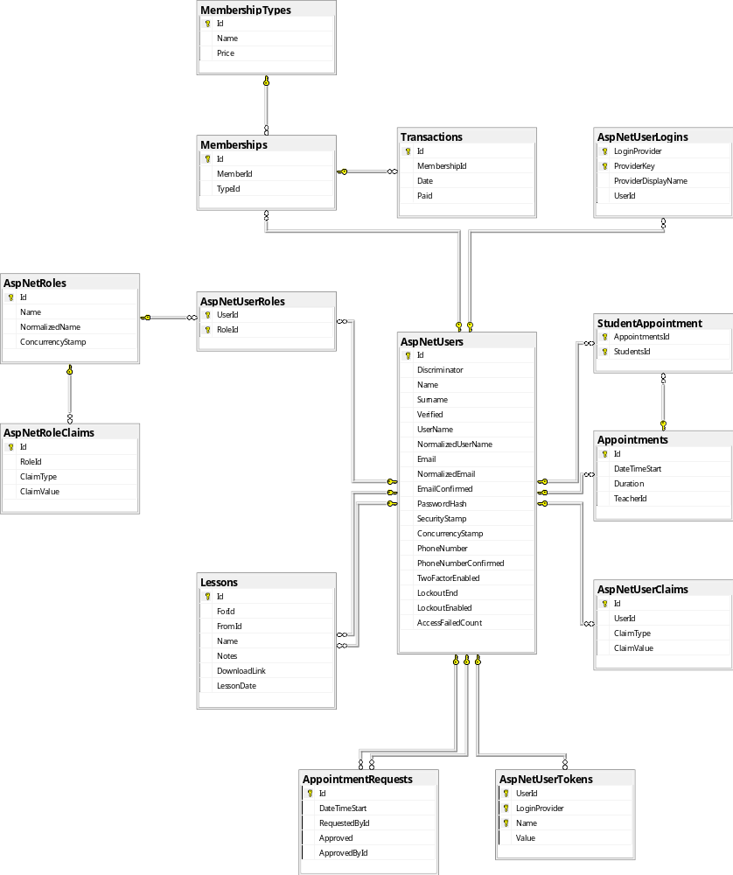
Slika 1. Model

Specifikacija API-ja

Kratki opis
Web API koristi ASP .NET Core framework te njegova primarna uloga je pružati endpointove preko kojih korisničke aplikacije se mogu spojiti. Za rad s bazom podataka odabran je Entity Framework Core (EF Core) ORM koji pruža mogućnosti modeliranja podataka, preslikavanje modela u relacijsku bazu te unos i dohvat podataka preslikavanjem LINQ upita u SQL. Radi lakšeg korištenja, API je podijeljen u cjeline predstavljene „controllerima“ i koje slijede model podataka. Tako primjerice radnje (akcije) tematski povezane sa lekcijama su definirane u „Lesson Controlleru“. Kroz API koristi se princip Dependency Injection (DI) i Repository Pattern kako bi dijelovi aplikacije funkcionirali neovisno o konačnoj implementaciji dohvaćanja podataka te lakše razvijanje aplikacije.
API-ju se pristupa odgovarajućim HTTP metodama (GET, POST, PUT, DELETE) za odabranu akciju dokumentiranim kroz Swagger. Swagger koristi Open API standard kako bi pružao standardizirani izgled neovisno o API-ju, time olakšavajući programerima snalaženje pri radu te nedvosmislenost pristupa akcijama kroz primjere korištenja i mogućnost isprobavanja upita.
API koristi autentifikaciju i autorizaciju. Prije početka postavljanja upita, korisnička aplikacija se mora autorizirati koristeći „Login“ endpoint sa korisničkim vjerodajnicama u tijelu poziva. U slučaju ispravnosti podataka, API vraća Bearer token i rok trajanja nakon kojeg je potrebno ponovno se autorizirati.

„Endpoints“

„Appointment Requests“
GET /api/AppointmentRequests
- Parametri: -
- Uloge: Profesori, Adminstratori
- Opis: Dohvaća sve zahtjeve za terminom.
GET /api/AppointmentRequests/{id}
- Parametri:
  - id – Id zahtjeva
- Uloge: Profesori, Administratori
- Opis: Dohvaća traženi zahtjev
POST /api/AppointmentRequests
- Parametri:
  - [FromBody] dateTimeStart – Željeni početak termina
- Uloge: Profesori, Administratori
- Opis: Unosi novi zahtjev
PUT /api/AppointmentRequests/{id}
- Parametri:
  - id – Id zahtijeva
  - [FromBody] dateTimeStart – Željeni početak termina
- Uloge: Profesori, Administratori
Opis: Ažurira postojeći zahtjev

DELETE /api/AppointmentRequests/{id}
- Parametri:
  - id – Id zahtjeva
- Uloge: Profesori, Administratori
Opis: Briše zahtjev

PUT /api/AppointmentRequests/{id}/Confirm
- Parametri:
  - id – Id zahtjeva
- Uloge: Profesori, Administratori
Opis: Potvrđuje zahtjev i stvara novi termin

PUT /api/AppointmentRequests/{id}/Deny
- Parametri:
  - id – Id zahtjeva
- Uloge: Profesori, Administratori
Opis: Odbija zahtjev

„Appointments“
GET /api/Appointments
- Parametri:
  - -
- Uloge: Profesori, Administratori
Opis: Dohvaća sve zahtjeve

GET /api/Appointments/Student/{id}
- Parametri:
  - id – Id studenta
- Uloge: Student
Opis: Dohvaća studentove termine

GET /api/Appointments/{id}
- Parametri:
  - id – Id termina
- Uloge: Profesori, Administratori
Opis: Dohvaća traženi termin
POST /api/Appointments
- Parametri:
  - [FromBody] dateTimeStart – Početak termina
  - [FromBody] duration – Trajanje
  - [FromBody] studentIds – popis studenata
- Uloge: Profesori
Opis: Kreira novi termin

PUT /api/Appointments/{id}
- Parametri:
  - id – Id termina
  - [FromBody] dateTimeStart – Početak termina
  - [FromBody] duration – Trajanje
- Uloge: Profesori
Opis: Ažurira vrijeme i trajanje postojećeg termina

DELETE /api/Appointments/{id}
- Parametri:
  - id – Id termina
- Uloge: Profesori, Administratori
Opis: Briše postojeći termin
PUT /api/Appointments/{id}/Duration
- Parametri:
  - id – Id termina
  - [FromBody] duration - Trajanje
- Uloge: Profesori, Administratori
Opis: Ažurira vrijeme postojećeg termina

PUT /api/Appointments/{id}/Students/Add
- Parametri:
  - id – Id termina
  - [FromBody] studentsIds – Popis studenata
- Uloge: Profesori, Administratori
Opis: Dodaje studente u termin

PUT /api/Appointments/{id}/Students/Remove
- Parametri:
  - id – Id termina
  - [FromBody] studentsIds – Popis studenata
- Uloge: Profesori, Administratori
Opis: Uklanja studente iz termina

„Lessons“
GET /api/Lessons
- Parametri:
  - -
- Uloge: Profesori, Administratori
Opis: Dohvaća sve lekcije

GET /api/Lessons/{id}
- Parametri:
  - id – Id lekcije
- Uloge: Profesori, Administratori
Opis: Dohvaća traženu lekciju

POST /api/Lessons
- Parametri:
  - [FromBody] for – Id studenta
  - [FromBody] name – Ime lekcije
  - [FromBody] notes – zabilješke
  - [FromBody] downloadLink – link na dodatne materijale
- Uloge: Profesori, Administratori
Opis: Kreira novu lekciju
PUT /api/Lessons/{id}
- Parametri:
  - id – Id lekcije
  - [FromBody] name – Ime lekcije
  - [FromBody] notes – zabilješke
  - [FromBody] downloadLink – link na dodatne materijale
- Uloge: Profesori, Administratori
Opis: Ažurira lekciju

DELETE /api/Lessons/{id}
- Parametri:
  - id – Id lekcije
- Uloge: Profesori, Administratori
Opis: Briše lekciju

GET /api/Lessons/Student/{id}
- Parametri:
  - id – Id Studenta
- Uloge: Student
Opis: Dohvaća studentske lekcije

GET /api/Lessons/NextAppointment
- Parametri:
  - -
- Uloge: Profesori, Administratori
Opis: Dohvaća lekcije za studente u sljedećem terminu

„Members“
GET /api/Members/Students
- Parametri:
  - -
- Uloge: Profesori, Administratori
Opis: Dohvaća sve studente

GET /api/Members/Teachers
- Parametri:
  - -
- Uloge: Administratori
Opis: Dohvaća sve učitelje

GET /api/Members/Admins
- Parametri:
  - -
- Uloge: Administratori
Opis: Dohvaća sve administratore

GET /api/Members/Students/Requests
- Parametri:
  - -
- Uloge: Profesori, Administratori
Opis: Dohvaća sve registracijske zahtjeve za studente

GET /api/Members/Teachers/Requests
- Parametri:
  - -
- Uloge: Administratori
Opis: Dohvaća sve registracijske zahtjeve za učitelje

GET /api/Members/Admins/Requests
- Parametri:
  - -
- Uloge: Administratori
Opis: Dohvaća sve registracijske zahtjeve za administratore

PUT /api/Members/Student/{studentId}/ChangeMembershipType/{newTypeId}
- Parametri:
  - studentId – Id studenta
  - newTypeId – Id tipa članstva
- Uloge Profesori
Opis: Mijenja vrstu članstva

„Memberships“
GET /api/Memberships
- Parametri:
  - -
- Uloge: Profesori, Administratori
Opis: Dohvaća sva članstva

GET /api/Memberships/{id}
- Parametri:
  - id – Id članstva
- Uloge: Profesori, Administratori
Opis: Dohvaća traženo članstvo

POST /api/Memberships
- Parametri:
  - [FromBody] member – Id studenta
  - [FromBody] typeId – (Opcionalno) Id tipa članstva
  - [FromBody] typeName – (Opcionalno) Naziv tipa članstva
- Uloge: Profesori, Administratori
Opis: Kreira novo članstvo. Za tip moguće je predati id ili naziv.

PUT /api/Memberships/{id}
- Parametri:
  - id – Id lekcije
  - [FromBody] typeId – (Opcionalno) Id tipa članstva
  - [FromBody] typeName – (Opcionalno) Naziv tipa članstva
- Uloge: Profesori, Administratori
Opis: Ažurira članstvo. Za tip moguće je predati id ili naziv.

DELETE /api/Memberships/{id}
- Parametri:
  - id – Id lekcije
- Uloge: Profesori, Administratori
Opis: Briše članstvo

„MembershipTypes“
GET /api/MembershipTypes
- Parametri:
  - -
- Uloge: Profesori, Administratori
Opis: Dohvaća sve vrste članstva

GET /api/MembershipTypes/{id}
- Parametri:
  - id – Id tipa članstva
- Uloge: Profesori, Administratori
Opis: Dohvaća traženu vrstu članstva

POST /api/MembershipTypes
- Parametri:
  - [FromBody] name – Naziv
  - [FromBody] price – Cijena
- Uloge: Profesori, Administratori
Opis: Kreira novi tip članstva.

PUT /api/MembershipTypes/{id}
- Parametri:
  - id – Id tipa članstva
  - [FromBody] price – Cijena
- Uloge: Profesori, Administratori
Opis: Ažurira cijenu članstva za dani tip

„Transactions“
GET /api/Transactions
- Parametri:
  - -
- Uloge: Profesori, Administratori
Opis: Dohvaća sve transakcije

GET /api/Transactions/Unpaid
- Parametri:
  - -
- Uloge: Profesori, Administratori
Opis: Dohvaća sve nepodmirene transakcije

GET /api/Transactions/{id}
- Parametri:
  - id – Id transakcije
- Uloge: Profesori, Administratori
Opis: Dohvaća traženu transakciju

GET /api/Transactions/Student/{id}
- Parametri:
  - id – Id studenta
- Uloge: Studenti, Profesori, Administratori
Opis: Dohvaća studentove transakcije

GET /api/Transactions/Student/{id}/Transaction
- Parametri:
  - id – Id studenta
  - [FromBody] date – Datum transakcije
- Uloge: Studenti, Profesori, Administratori
Opis: Dohvaća studentovu transakciju za određeni datum

POST /api/Transactions
- Parametri:
  - [FromBody] membershipId – Id studenta
  - [FromBody] date – Datum početka transakcije
  - [FromBody] paid – Da li je transakcija podmirena
- Uloge: Profesori, Administratori
Opis: Kreira novu transakciju

PUT /api/Transactions/{id}
- Parametri:
  - id – Id transakcije
  - [FromBody] membershipId – Id studenta
  - [FromBody] date – Datum početka transakcije
  - [FromBody] paid – Da li je transakcija podmirena
- Uloge: Profesori, Administratori
Opis: Ažurira transakciju

PUT /api/Transactions/{id}/Paid
- Parametri:
  - id – Id transakcije
- Uloge: Profesori, Administratori
Opis: Označava transakciju podmirenom

DELETE /api/Transactions/{id}
- Parametri:
  - id – Id transakcije
- Uloge: Profesori, Administratori
Opis: Briše transakciju

„User“
POST /api/Login
- Parametri:
  - [FromBody] username – Korisničko ime
  - [FromBody] password – Šifra
- Uloge: Svi
Opis: Provjerava valjanost danih podataka i vraća token s kojim korisnik može dalje raditi

POST /api/Register
- Parametri:
  - [FromBody] email – Adresa elektroničke pošte
  - [FromBody] firstName – Ime
  - [FromBody] phone – Broj telefona
  - [FromBody] role – Student/Učitelj/Administrator
  - [FromBody] tariff – Tip članstva studenta
  - [FromBody] password – Šifra
  - [FromBody] confirmPassword – Ponovljena šifra
- Uloge: Svi
Opis: Dodaje novog korisnika. Korisnik mora biti potvrđen od strane učitelja/administratora prije nego što može se prijaviti (Napomena: Lozinke se ne pohranjuju)

POST /api/ForgotPassword
- Parametri:
  - [FromBody] email – Adresa elektroničke pošte
- Uloge: Registrirani korisnici
Opis: Šalje email sa tokenom za promjenu lozinke (Napomena: Lozinke se ne pohranjuju)

POST /api/ResetPassword
- Parametri:
  - [FromBody] email – Adresa elektroničke pošte
  - [FromBody] code – Token izdan od strane „ForgotPassword“
  - [FromBody] password – Šifra
  - [FromBody] confirmPassword – Ponovljena šifra
- Uloge: Registrirani korisnici
Opis: Mijenja korisnikovu lozinku (Napomena: Lozinke se ne pohranjuju)

POST /api/ConfirmEmail
- Parametri:
  - [FromBody] userId – Korisnikov Id
  - [FromBody] code – token za potvrdu adrese elektroničke pošte
- Uloge: Svi
Opis: Potvrđuje da korisnik ima pristup elektroničkoj pošti s kojom se registrirao

POST /api/EditInformation
- Parametri:
  - [FromBody] phone – Broj telefona
- Uloge: Registrirani korisnici
Opis: Mijenja osnovne informacije o korisniku

POST /api/ChangePassword
- Parametri:
  - [FromBody] oldPassword – Prijašnja šifra
  - [FromBody] newPassword – Nova šifra
  - [FromBody] confirmPassword – Ponovljena nova šifra
- Uloge: Registrirani korisnici
Opis: Mijenja korisnikovu lozinku (Napomena: Lozinke se ne pohranjuju)

POST /api/ConfirmUser
- Parametri:
  - [FromBody] email – Adresa elektroničke pošte
  - [FromBody] decision – Potvrdi/Odbaci
- Uloge: Učitelji, Administratori
Opis: Potvrđuje/Odbacuje korisnikovu registraciju

POST /api/DownloadPersonalData
- Parametri:
  - -
- Uloge: Registrirani korisnici
Opis: Vraća osobne podatke koje sustav pohranjuje o korisniku (GDPR)

DELETE /api/DeletePersonalData
- Parametri:
  - -
- Uloge: Registrirani korisnici
Opis: Briše osobne podatke o korisniku, što ujedino i znači brisanje korisnika

„Mockup“ ekrani
U nastavku su prikazane ideje izgleda same aplikacije.

Desktop aplikacija
Tekst.

Web aplikacija
Web aplikacija služi kao zamjena za desktop i mobilnu aplikaciju. Koristi se za pregled, dohvaćanje, ažuriranje i stvaranje podataka. Ovisno o vrsti akcije stvorene od strane korisnika, web aplikacija pristupa bazi podataka i korisniku vraća odgovor u obliku HTML dokumenta koji se zatim prikazuje u web pregledniku. Za izradu web aplikacije korišten je React framework.
Na slici 5.1. Prikazan je stranica za pregled profila. Na slici 5.3. prikazana je forma kojom učitelj, nakon što je odabrao termin i učenike, pritiskom na gumb dodaj dodaje termin u kalendar (Slika 5.2). Na slici 5.3. prikazana je lista za pregled prošlih lekcija.

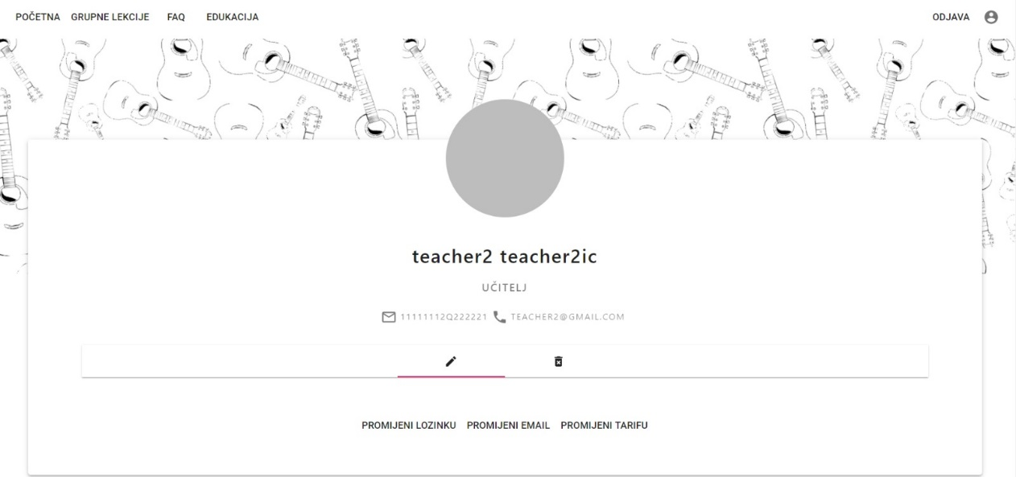
Slika 5.1. Mockup, Prikaz profila
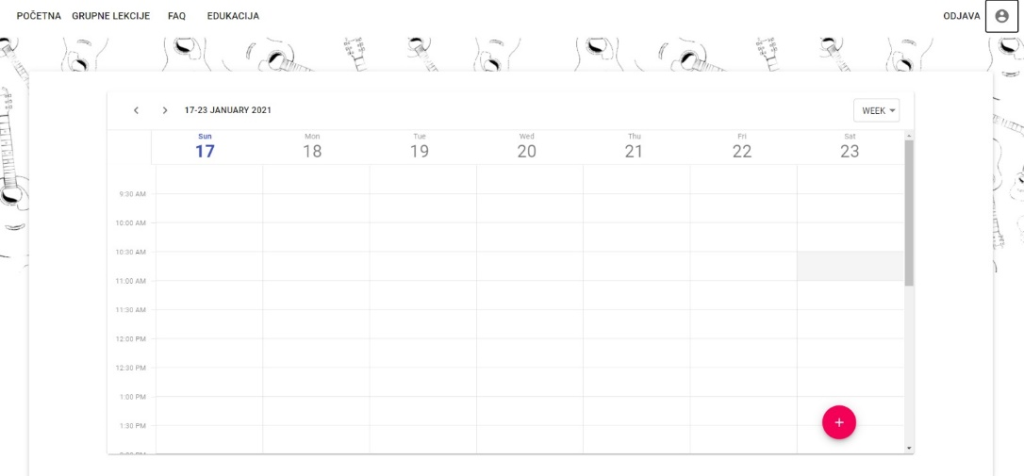
Slika 5.2. Mockup, Kalendar
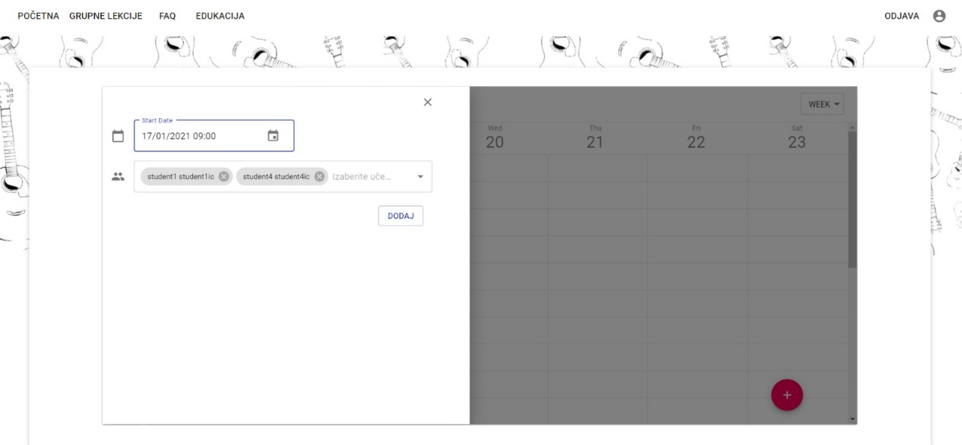
Slika 5.3. Mockup, Forma za dodavanje termina

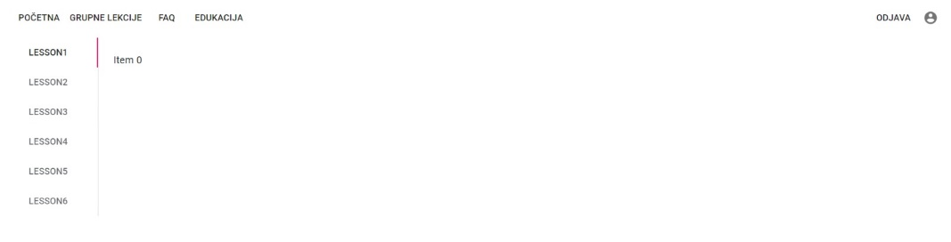
Slika 5.4. Mockup, Lista obrađenih lekcija

Mobilna aplikacija
Preko mobilne aplikacije, koja je namijenjena isključivo polaznicima škole, korisnik se može registrirati i prijaviti (Slika 5.5). Kad se prijavi, korisnik može na naslovnici pogledati listu nadolazećih termina te u izborniku, klikom na opciju „Pregled školarina“, vidjeti stanje (ne)plaćenih školarina (Slika 5.6).
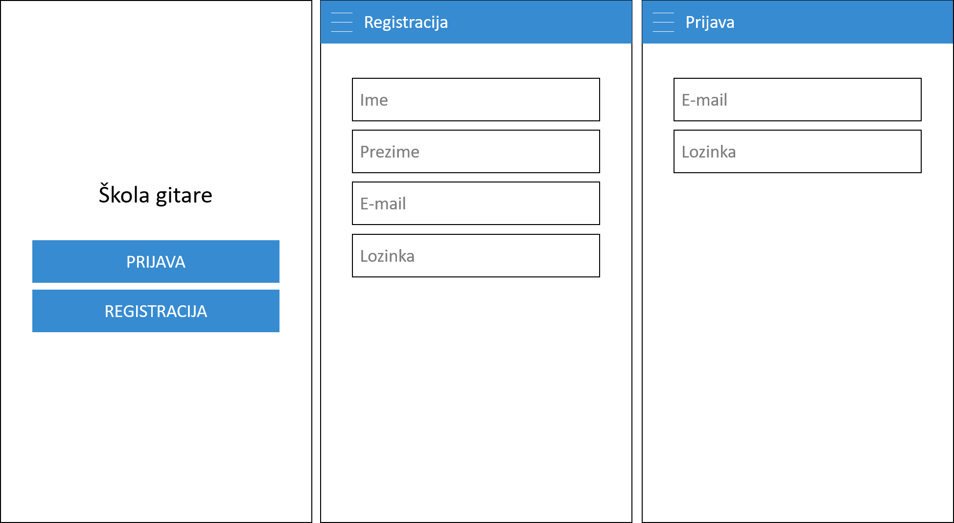
Slika 5.5 Mockup mobilne aplikacije, ekrani 1 – 3

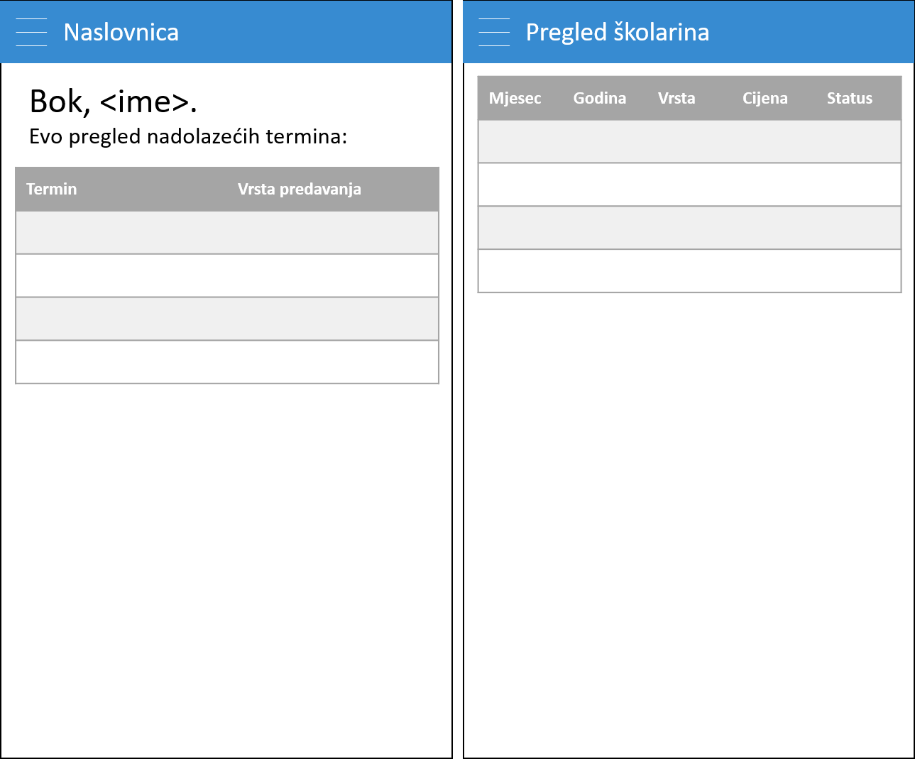
Slika 5.6 Mockup mobilne aplikacije, ekrani 4 – 5

